**Задание 1**

**4.**

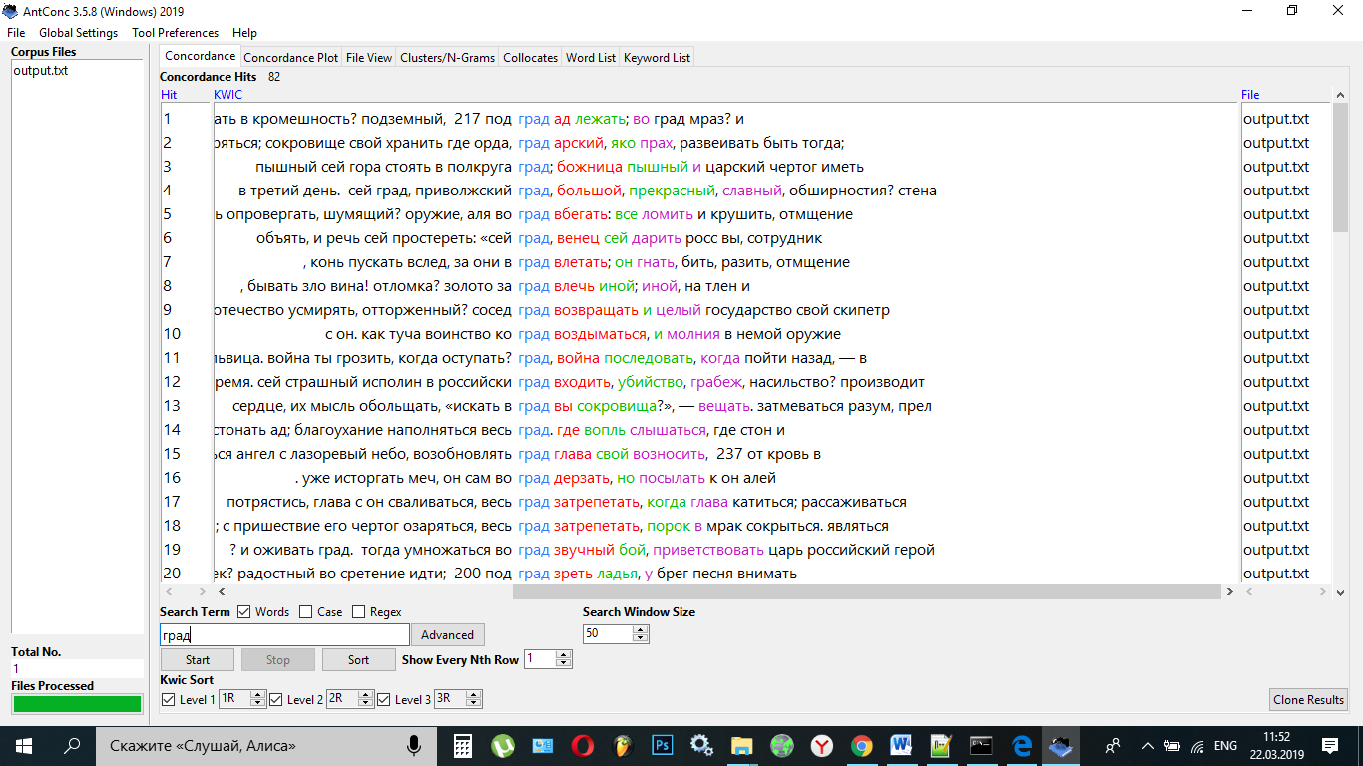

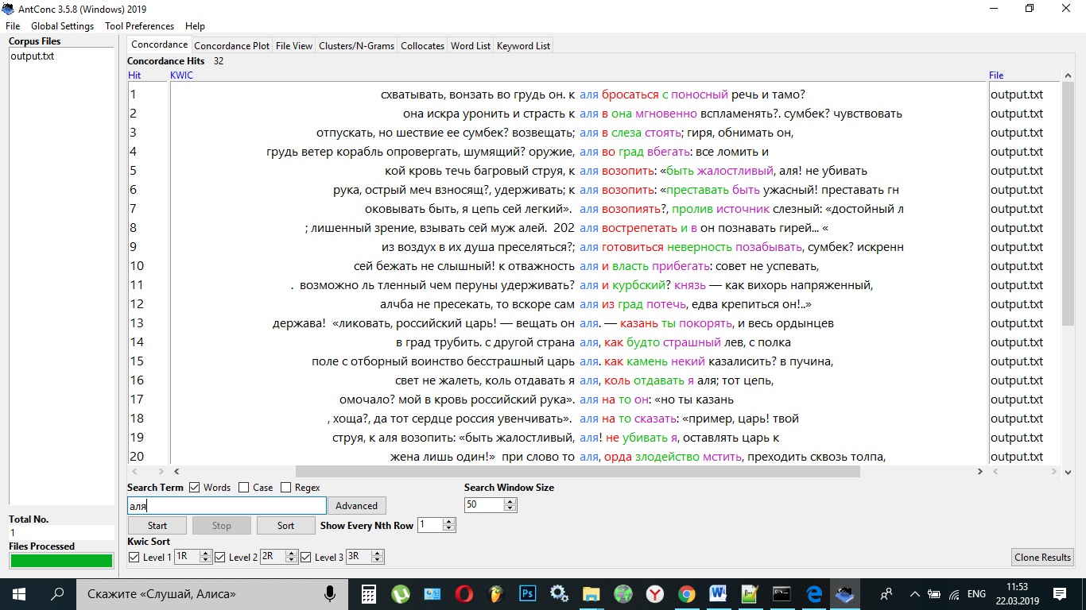

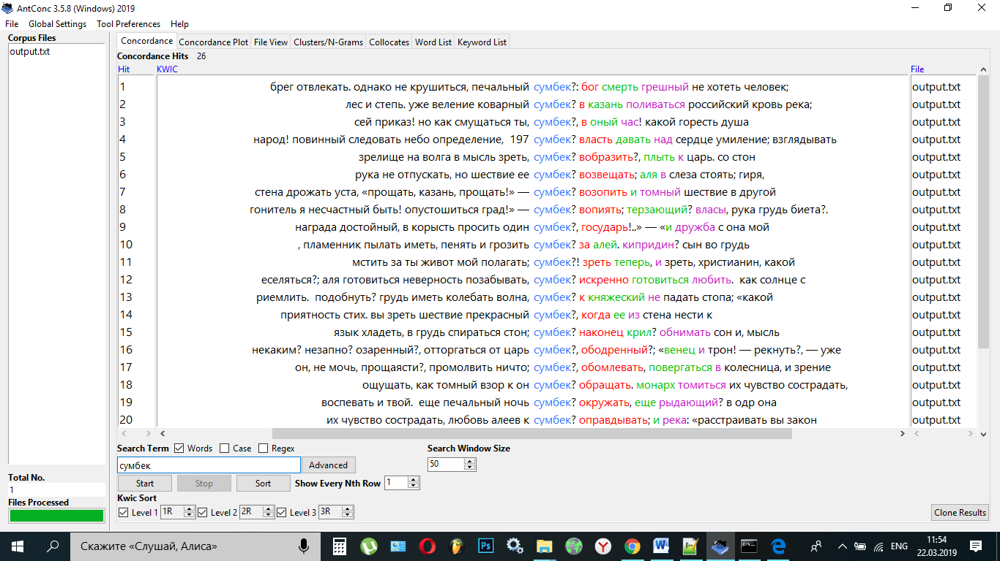

**5.** 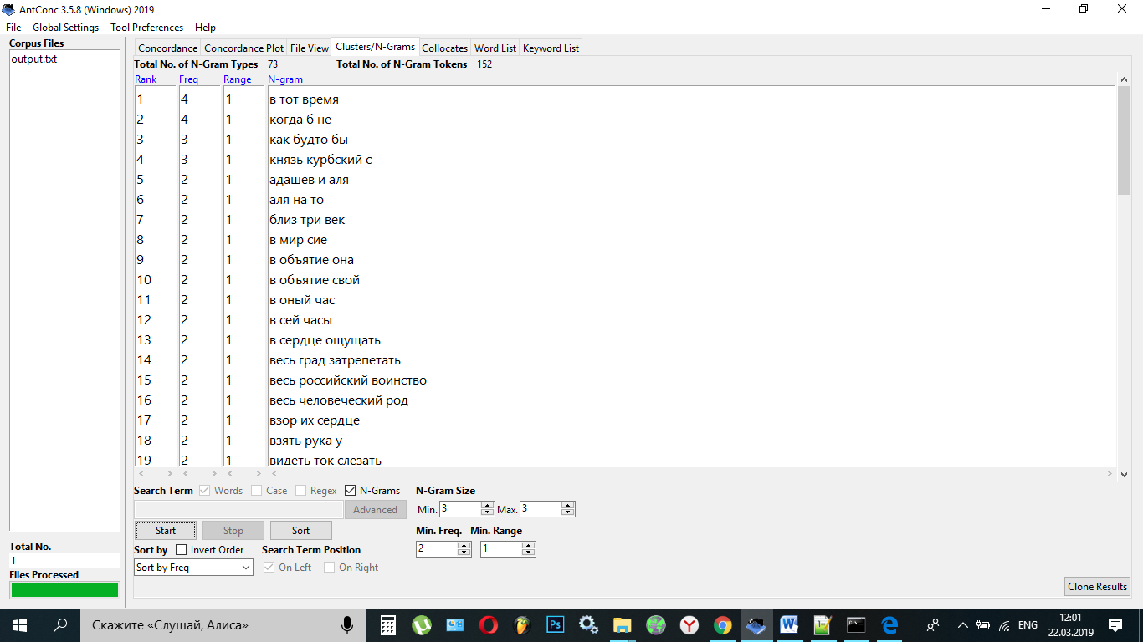

**6.** 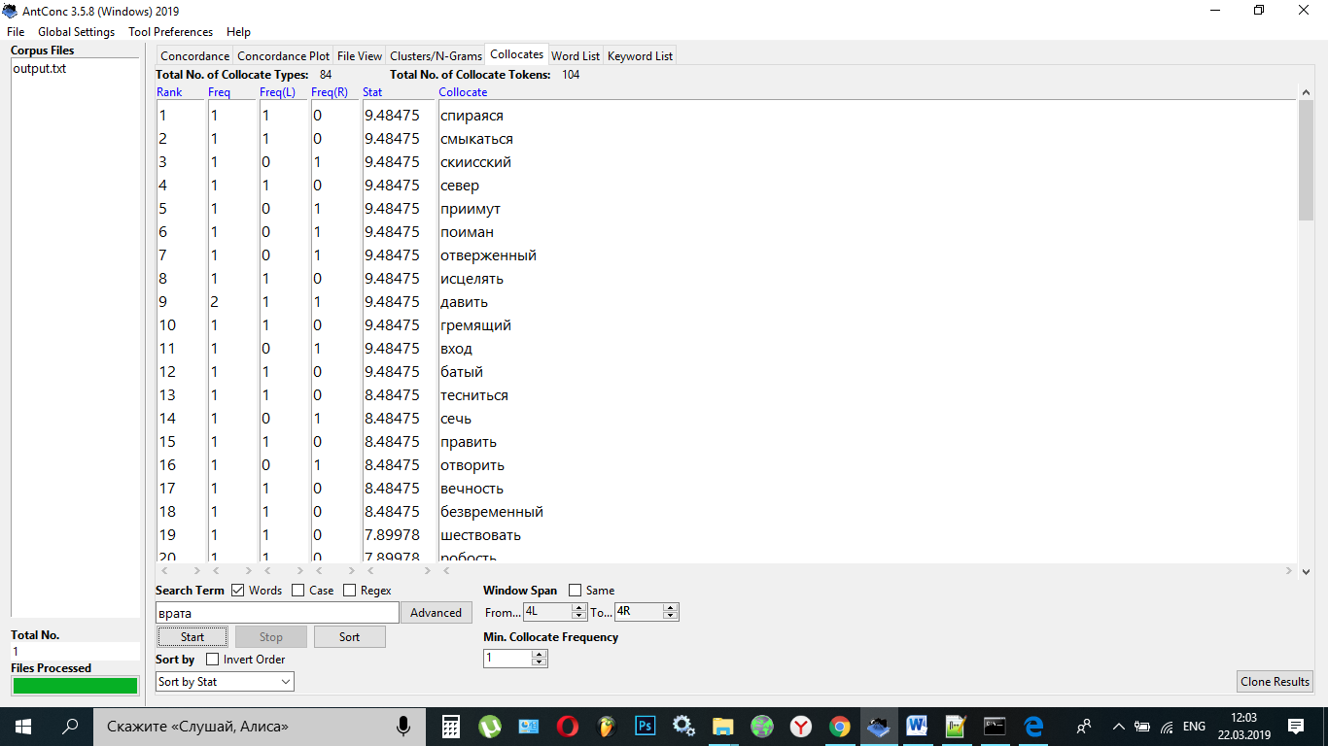

**Задание 2**

**ВОЛОСЫ(IPM=(22 779/283 431 966)*1 000 000= 80,36…) И ВЛАСЫ(IPM=141/283 431 966)*1 000 000= 0,49…)**

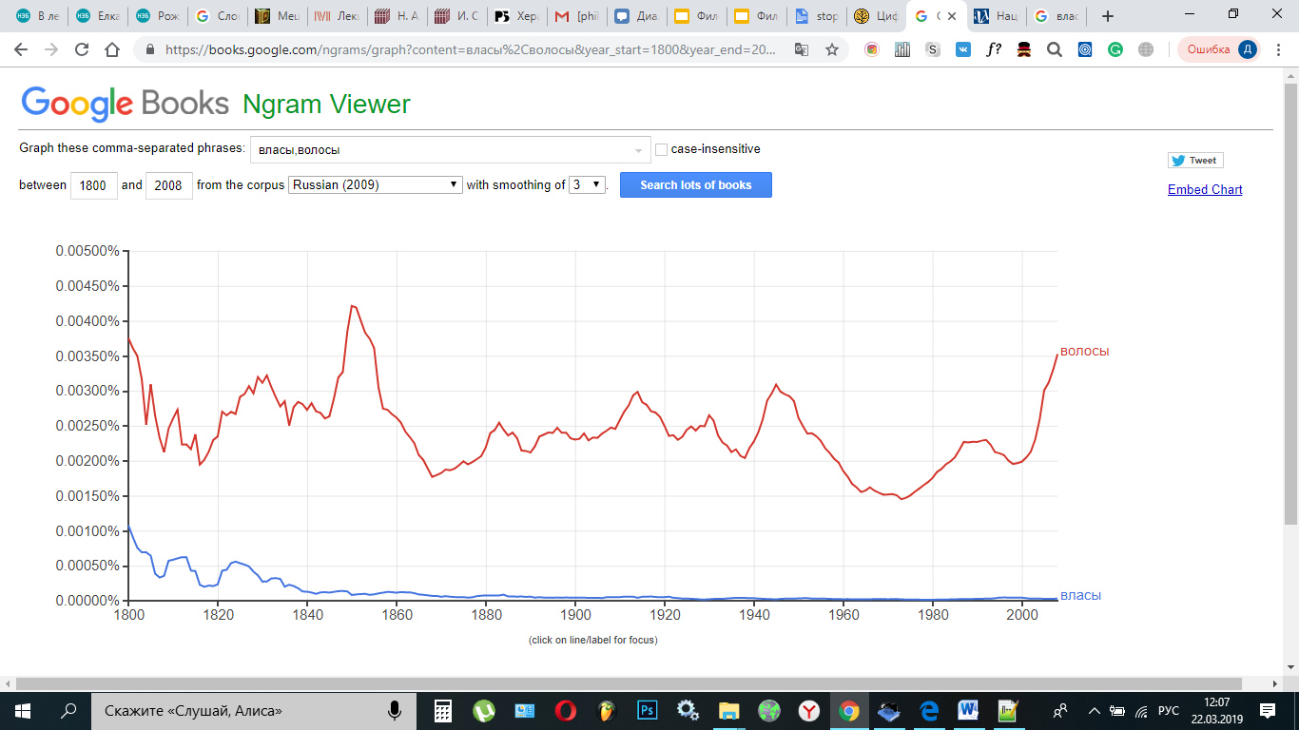

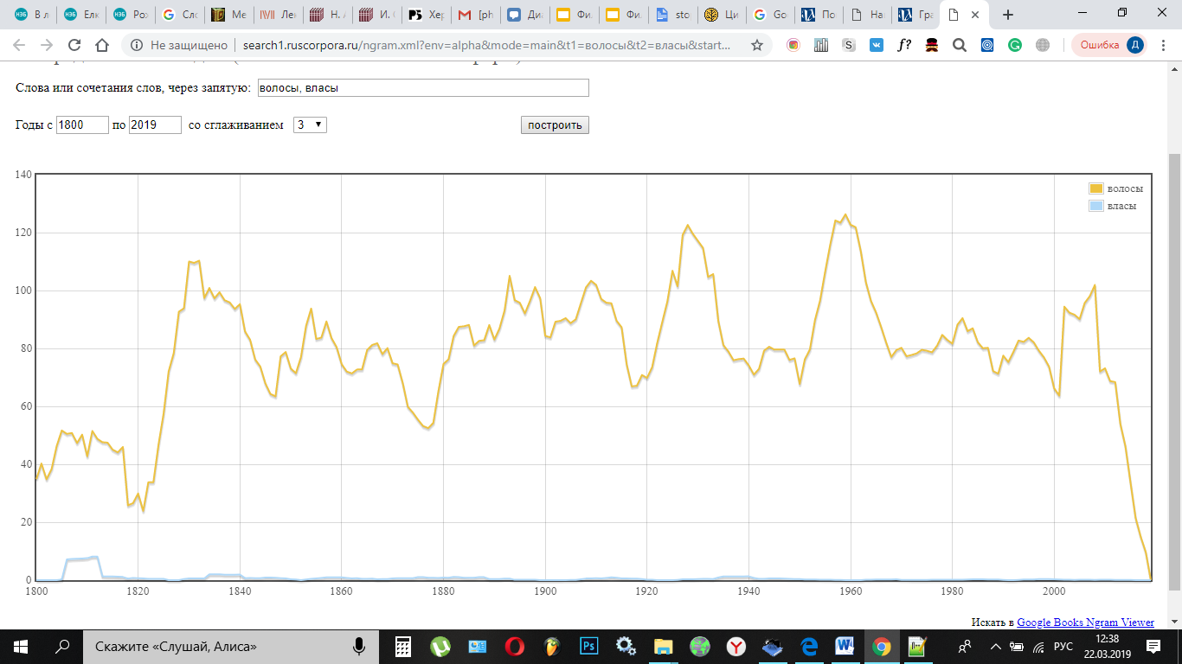

Max частотность употребления слова *власы* выпала на период 1800-1820-х годов, после этого слово практически вышло из употребительного оборота и окончательно заменилось на однокоренное *волосы*. Объяснить популярность слова *власы* в начале 19 века можно эпохой классицизма с ее возвышенным слогом и интересом авторов к созданию исторических романов.

**ЛИК(IPM=(2 252/283 431 966)*1 000 000= 7,94…) И ОБРАЗ(IPM=(23 388/283 431 966)*1 000 000= 82,51…)**

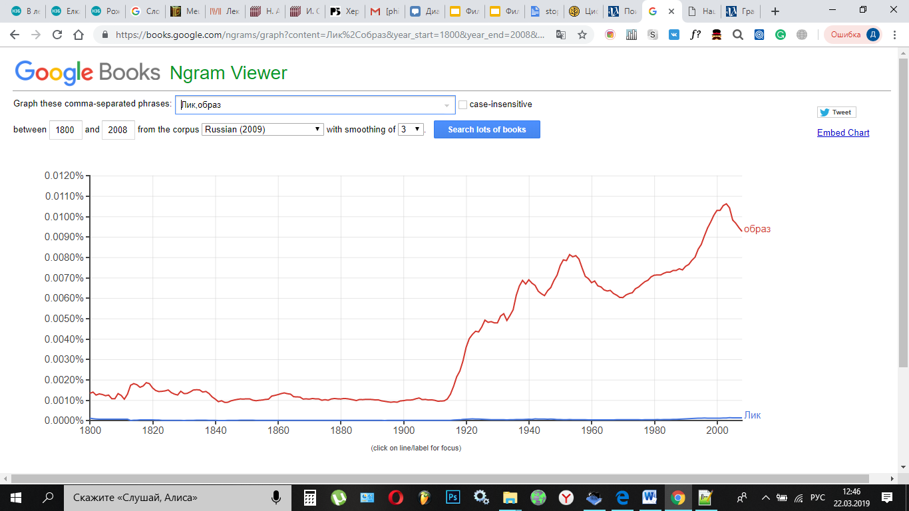

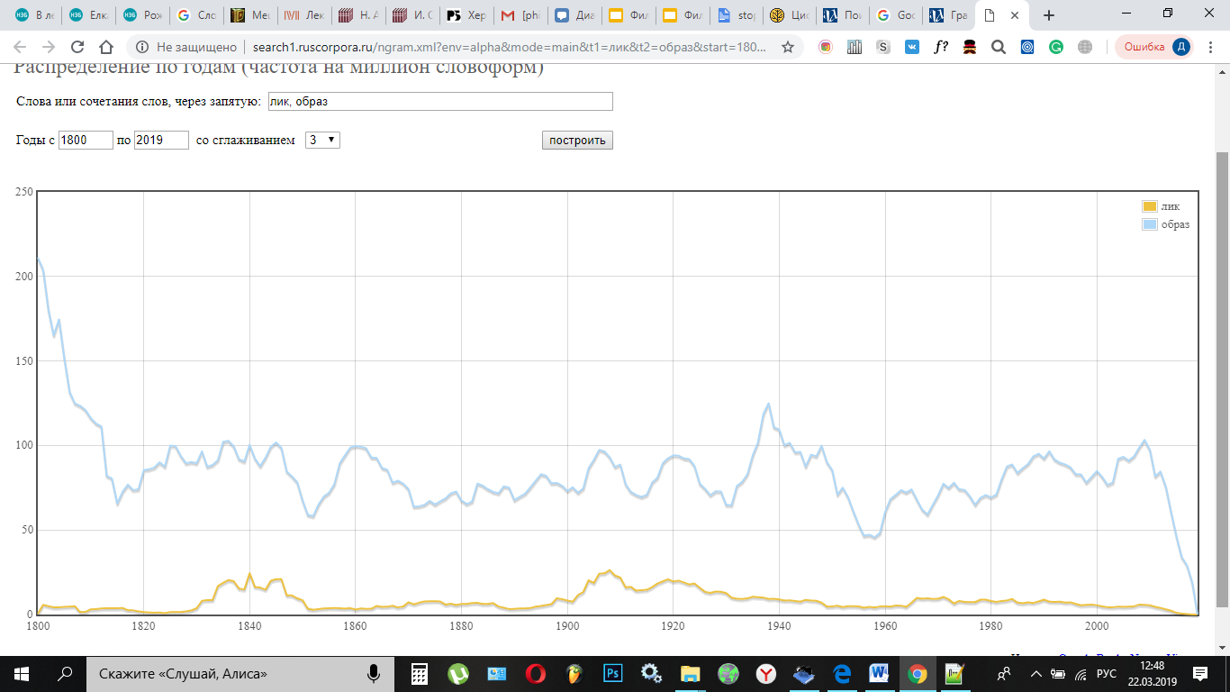

Период активного употребления слова *лик* пришелся на 1840-е,1910-е года, однако это все равно не сравнится с частотой употребления слова *образ,* резко набравшего популярность в 1920-е (слайд 1). Даже в середине 19 века *лик* воспринимался как устрашавшее слова, характерное для предшествующих эпох, однако его употребление можно связать с интересом писателей к религиозной, божественной тематике, тогда как *образ* - это нечто приземлённое и подходящее для характеристики обыденных объектов.

**ХЛЯБЬ (IPM=(52/283 431 966)*1 000 000= 0,18…) И БЕЗДНА(IPM=(1 526/283 431 966)*1 000 000= 5,38…)**

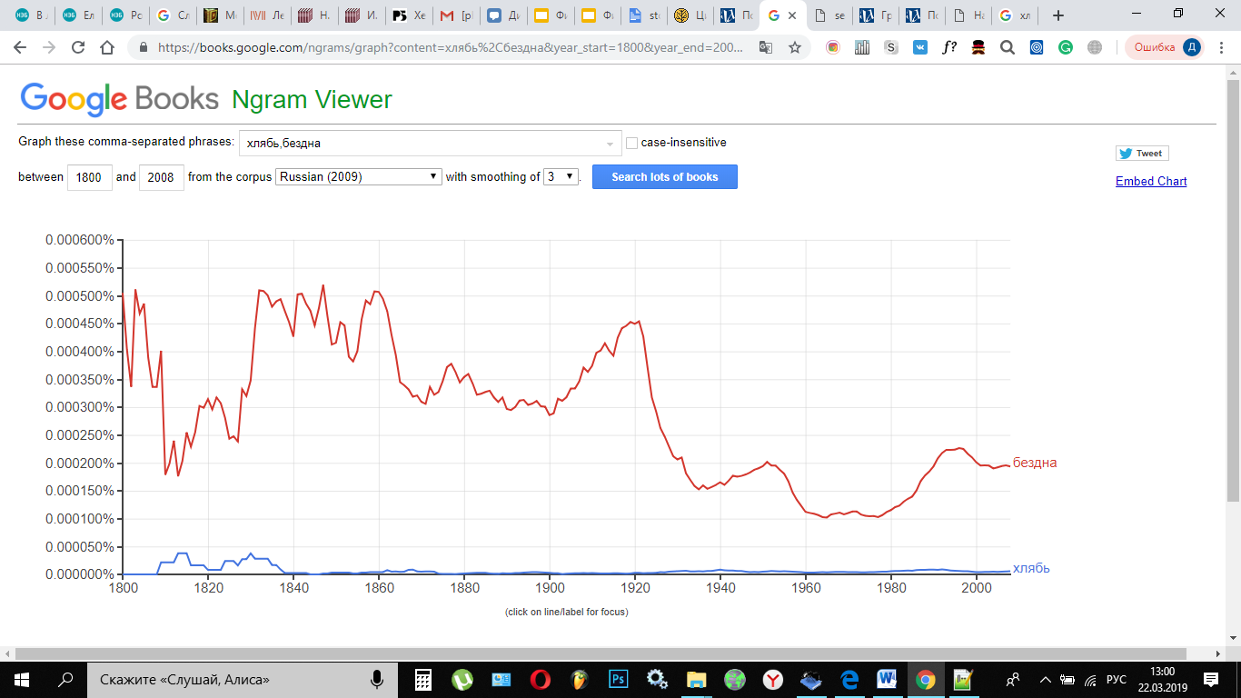

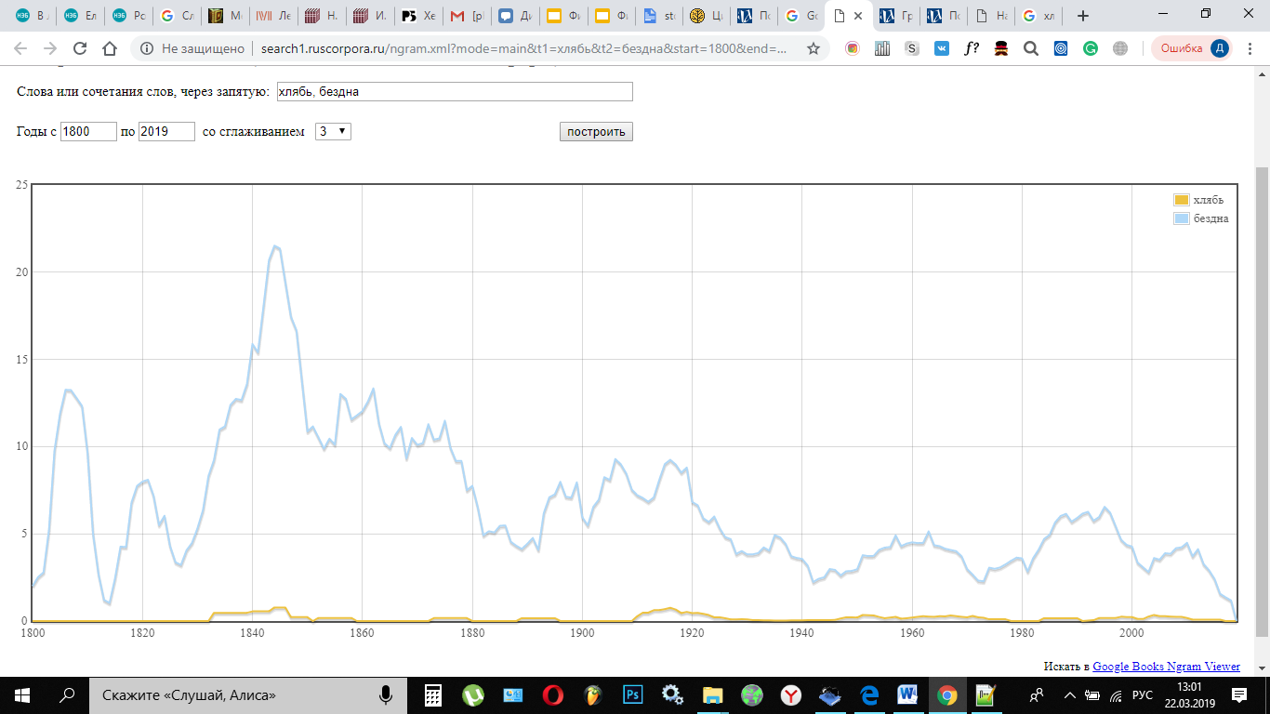

*Бездна* активно употреблялась в период 1845-х годов в это же время *хлябь* тоже пребывала в довольно активном употреблении. Также *бездна* была популярна в 1920-е, что может быть объяснимо активным интересов писателей к постреволюционным последствиям. А в 1840-е годы *бездна*  могла быть популярна ввиду интереса писателей к мистицизму, к теме вселенной. Тогда как *хлябь* в большинстве своем употреблялась в исторических текстах, чаще всего, военной тематики. Стоит отметить, что *хлябь* не стала общеупотребительным словом, отсюда и такое небольшое количество вхождений

**Задание 3**

Данный ряд заданий помог исследовать особый язык эпохи, определить авторские особенности речи и стилистики, а также продемонстрировал особенности жанра и жанровую лексику. Удобным мне показался способ лемматизации слов, о котором я до этого не знала, а также «стоп слова», отсекающие ненужное и общее в исследовании. Сравнение слов в корпусах позволило объяснить употребление конкретно выбранных мною устаревших слов и подобрать им подходящие альтернативы в современном языке.